Приложение 1 к Приказу №

|  |
| --- |
| УТВЕРЖДАЮ  Председатель Республиканского Государственного учреждения «Государственная комиссия по  сортоиспытанию сельскохозяйственных культур»  ____________ Т. Ажгалиев «____» ______________ 2024 г. |

МЕТОДИКА ПРОВЕДЕНИЯ ИСПЫТАНИЙ

**НА ОТЛИЧИМОСТЬ, ОДНОРОДНОСТЬ И СТАБИЛЬНОСТЬ**

**РЕПА, ТУРНЕПС**

**(*****Brassica rapa* L. var. *rapa* L.)[1]**

**I. Общие рекомендации**

Настоящая методика применима ко всем сортам ***Brassica rapa L. var. rapa L.*** При пользовании данной методикой следует также руководствоваться Приказом Министра сельского хозяйства Республики Казахстан от 2 июля 2015 года №4-2/602 «Об утверждении Правил проведения сортоиспытания сельскохозяйственных растений».

**II. Требуемый материал**

1. На весь цикл испытания необходим исходный образец семян массой 50 г.

2. По посевным качествам семена должны соответствовать требованиям ГОСТа.

3. Семена не должны быть обработаны ядохимикатами, если на то нет разрешения или требования Госкомиссии. Если семена были обработаны, то необходимо дать подробное описание обработки.

4. Заявитель, высылающий семена растения из другой страны, должен полностью соблюдать все таможенные правила.

**III. Проведение испытаний**

1. Полевые опыты проводятся в одном месте, в условиях, обеспечивающих нормальное развитие культуры, в течение двух вегетационных периодов. При необходимости испытание продолжают на третий год.

2. Размер делянок должен быть таким, чтобы при отборе растений или их частей для измерений не наносилось ущерба наблюдениям, которые продолжают до конца вегетационного периода.

3. Как минимум каждое испытание должно включать в общем 60 растений, разделенных на два повторения. Отдельные делянки для наблюдений и измерений могут быть использованы лишь в том случае, если они находятся в сходных климатических условиях.

4. Оцениваемый и похожие на него сорта высевают на смежных делянках. В опыте размещают и делянки эталонных сортов.

5. Для специальных целей могут быть назначены дополнительные испытания.

**IV. Методы и наблюдения**

1. Если не указано другое, все наблюдения, предусматривающие измерения, взвешивания или подсчеты, должны быть выполнены на 40 растениях или частях, взятых от каждого из 40 растений

2. Анализ результатов проводят в соответствии с правилами для перекрестно-опыляемых сортов как указано в "Общем введении по испытанию на отличимость, однородность и стабильность и составлению описаний". Однородность сорта определяется относительно фактической однородности общеизвестного сорта. Изменчивость сорта-кандидата не должна превышать изменчивости общеизвестного сорта в 1,6 раза.

3. Если не указано иное, все наблюдения на листьях проводят на полностью развитой листовой розетке, листья которой не показывают признаки старения (увядания).

**V. Группирование сортов**

Испытываемые сорта и сорта реферативной коллекции должны быть разбиты на группы для облегчения оценки на отличимость. Для группировки используют такие признаки, которые, исходя из практического опыта, не варьируют или варьируют незначительно в пределах сорта и их варьирование в пределах коллекции распределено равномерно.

Рекомендуется использовать следующие признаки:

1) плоидность (признак 1);

2) лист: тип (признак 5);

3) корнеплод: окраска кожицы выше уровня почвы (признак 18);

4) корнеплод: окраска мякоти (признак 21);

5) корнеплод: форма продольного сечения (признак 24).

**VI. Признаки и обозначения**

Признаки, используемые для оценки отличимости, однородности и стабильности, и степени их выраженности приведены в таблице VII. В третьей колонке цифрами указаны оптимальные стадии развития для оценки каждого признака. Таблица стадий развития приведена в конце главы VIII. Отметка (*) указывает на то, что данный признак следует отмечать каждый вегетационный период для оценки всех сортов и всегда включать в описание сорта, за исключением случаев, когда степень выраженности предыдущего признака указывает на его отсутствие или когда условия окружающей среды делают это невозможным. Отметка (+) означает, что описание признака сопровождается в методике дополнительными объяснениями и (или) иллюстрациями.

Значениям выраженности признака даны индексы (1 - 9) для электронной обработки результатов. По большинству значений выраженности признаков указаны эталонные сорта.

**VII.** **Таблица признаков**

| Признак | | Стадия развития | Степень выраженности | Индекс |
| --- | --- | --- | --- | --- |
| 1. (*) | Плоидность | 00 | диплоид | 2 |
| тетраплоид | 4 |
|  |  |  |  |  |
| 2. | Лист: положение | 100-130 | вертикальный | 1 |
| полувертикальный | 3 |
| горизонтальный | 5 |
|  |  |  |  |  |
| 3. (+) | Лист: изогнутость верхушки | 100-130 | отсутствует или очень слабая | 1 |
| слабая | 3 |
| средняя | 5 |
| сильная | 7 |
| очень сильная | 9 |
|  |  |  |  |  |
| 4. (*) | Лист: зеленая окраска | 100-130 | очень светлая | 1 |
| светлая | 3 |
| средняя | 5 |
| темная | 7 |
| очень темная | 9 |
|  |  |  |  |  |
| 5. (*) (+) | Лист: тип | 100-130 | цельный | 1 |
| рассеченный | 9 |
|  |  |  |  |  |
| 6. (+) | Только сорта с рассеченным листом: Лист: число долей | 100-130 | мало | 3 |
| среднее | 5 |
| много | 7 |
|  |  |  |  |  |
| 7. (+) | Только сорта с цельным листом: Лист: надрезанность основания пластинки | 100-130 | отсутствует или очень слабая | 1 |
| слабая | 3 |
| средняя | 5 |
| сильная | 7 |
| очень сильная | 9 |
|  |  |  |  |  |
| 8. | Лист: волнистость края | 100-130 | отсутствует или очень слабая | 1 |
| слабая | 3 |
| средняя | 5 |
| сильная | 7 |
| очень сильная | 9 |
|  |  |  |  |  |
| 9. (+) | Лист: зубчатость края | 100-130 | отсутствует или очень слабая | 1 |
| слабая | 3 |
| средняя | 5 |
| сильная | 7 |
| очень сильная | 9 |
|  |  |  |  |  |
| 10. (*) (+) | Лист: длина | 100-130 | короткий | 3 |
| средней длины | 5 |
| длинный | 7 |
|  |  |  |  |  |
| 11. (+) | Лист: ширина | 100-130 | узкий | 3 |
| средней ширины | 5 |
| широкий | 7 |
|  |  |  |  |  |
| 12. | Только сорта с рассеченным листом: Лист: длина конечной доли | 100-130 | короткая | 3 |
| средней длины | 5 |
| длинная | 7 |
|  |  |  |  |  |
| 13. | Только сорта с рассеченным листом: Лист: ширина конечной доли | 100-130 | узкая | 3 |
| средней ширины | 5 |
| широкая | 7 |
|  |  |  |  |  |
| 14. | Лист: опушение верхней стороны | 100-130 | отсутствует или очень слабое | 1 |
| слабое | 3 |
| среднее | 5 |
| сильное | 7 |
| очень сильное | 9 |
|  |  |  |  |  |
| 15. | Лист: антоциановая окраска | 100-130 | отсутствует или очень слабая | 1 |
| слабая | 3 |
| средняя | 5 |
| сильная | 7 |
| очень сильная | 9 |
|  |  |  |  |  |
| 16. (*) (+) | Корнеплод: положение в почве | 260-290 | очень мелкое | 1 |
| мелкое | 3 |
| среднее | 5 |
| глубокое | 7 |
| очень глубокое | 9 |
|  |  |  |  |  |
| 17. (*) | Корнеплод: толстый пробковый слой вокруг кожицы | 280 | отсутствует | 1 |
| имеется | 9 |
|  |  |  |  |  |
| 18. (*) | Корнеплод: окраска кожицы выше уровня почвы | 240-260 | белая | 1 |
| зеленая | 2 |
| желтая | 3 |
| оранжевая | 4 |
| бронзовая | 5 |
| алая | 6 |
| красновато-фиолетовая | 7 |
| синевато-фиолетовая | 8 |
|  |  |  |  |  |
| 19. | Корнеплод: интенсивность окраски кожицы выше почвы | 240-260 | светлая | 3 |
| средняя | 5 |
| темная | 7 |
|  |  |  |  |  |
| 20. | Корнеплод: окраска кожицы ниже уровня почвы | 240-260 | белая | 1 |
| желтая | 2 |
| красная | 3 |
| фиолетовая | 4 |
|  |  |  |  |  |
| 21. (*) | Корнеплод: окраска мякоти | 240-260 | белая | 1 |
| желтая | 2 |
|  |  |  |  |  |
| 22. | Корнеплод: интенсивность желтой окраски мякоти | 240-260 | светлая | 3 |
| средняя | 5 |
| темная | 7 |
|  |  |  |  |  |
| 23. | Корнеплод: антоциановая окраска мякоти | 240-260 | отсутствует | 1 |
| имеется | 9 |
|  |  |  |  |  |
| 24. (*) (+) | Корнеплод: форма продольного сечения | 260-280 | плоский | 1 |
| плоскоокруглый | 2 |
| округлый | 3 |
| округло-овальный | 4 |
| коротко-цилиндрический | 5 |
| цилиндрический | 6 |
| узкоцилиндрический | 7 |
| обратнояйцевидный | 8 |
|  |  |  |  |  |
| 25. (*) | Корнеплод: длина | 260-280 | очень короткий | 1 |
| короткий | 3 |
| средний | 5 |
| длинный | 7 |
| очень длинный | 9 |
|  |  |  |  |  |
| 26. (*) | Корнеплод: диаметр (в самом широком месте) | 260-280 | малый | 3 |
| среднего диаметра | 5 |
| большой | 7 |
|  |  |  |  |  |
| 27. (*) (+) | Корнеплод: положение самого широкого места | 260-280 | выше середины | 3 |
| в середине | 5 |
| ниже середины | 7 |
|  |  |  |  |  |
| 28. | Корнеплод: изогнутость главной оси | 260-280 | отсутствует | 1 |
| имеется | 9 |
|  |  |  |  |  |
| 29. (*) (+) | Корнеплод: форма головки | 260-280 | сильновогнутая | 1 |
| вогнутая | 3 |
| ровная | 5 |
| приподнятая | 7 |
| сильно приподнятая | 9 |
|  |  |  |  |  |
| 30. (*) (+) | Корнеплод: форма основания | 260-280 | вогнутая | 1 |
| ровная | 3 |
| округлая | 5 |
| острая | 7 |
| заостренная | 9 |
|  |  |  |  |  |
| 31. | Корнеплод: время технической спелости | 220-260 | раннее | 3 |
| среднее | 5 |
| позднее | 7 |
|  |  |  |  |  |

**VIII.** **Объяснения и методы проведения учетов**

Наблюдения следует проводить на самом крупном полностью сформировавшемся листе

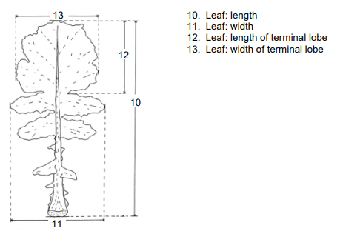

Лист: длина

Лист: ширина

Лист: длина концевой доли

Лист: ширина верхней доли

Лист: тип

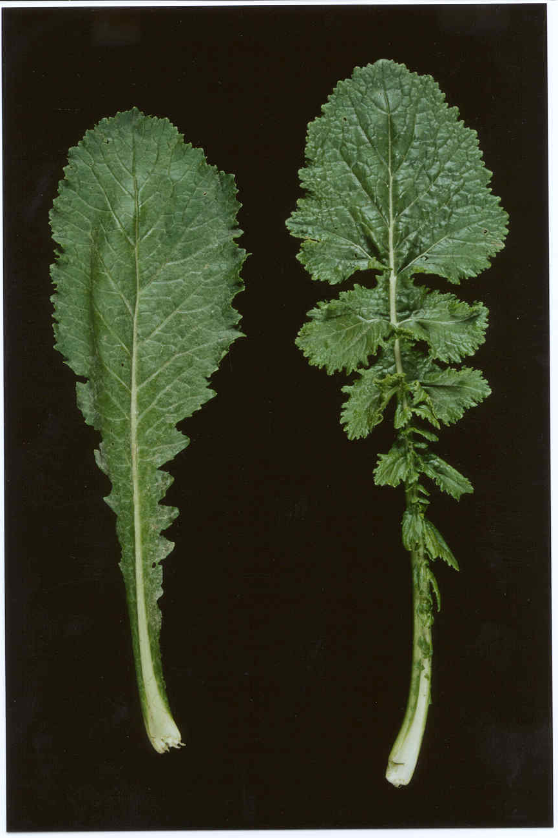

|  |  |
| --- | --- |
| 1 | 9 |
| цельный | рассеченный |

Оценку рассеченности листа проводят на нескольких листьях растения.

Растения с цельным листом обычно имеют обратнояйцевидную и лопатовидную (шпателевидную) форму листа. Они имеют продолжение пластинки листа до основания листа, но верхушечная доля может быть сильно надрезанной.

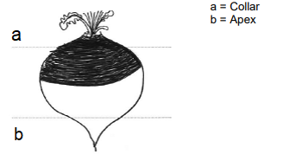

Головка

Основание

Плоидность

Плоидность растения можно проверить различными методами:

• * определение количества хромосом в не утолщенной корневой меристеме (наиболее надежный метод),

• * осмотр устьиц на нижней стороне семядоли (у тетраплоидных сортов устьица больше и длиннее, чем у диплоидных сортов),

• * исследование хлоропластов защитных клеток на нижней стороне семядоли (защитные клетки тетраплоидных сортов крупнее и содержат больше хлоропластов (> 20), чем у диплоидных сортов (> 10).

• Проточная цитометрия (метод количественного определения ДНК).

Наблюдения должны быть проведены по крайней мере на 5 растениях

Черешок: интенсивность антоциановой окраски

Наблюдения следует проводить на прикорневой части нижней стороны листа.

Лист: положение

Вертикальный

Полувертикальный

Горизонтальный

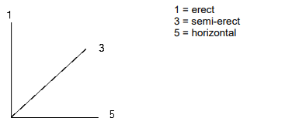

Лист: изогнутость верхушки

|  |  |  |  |  |
| --- | --- | --- | --- | --- |
| 1 | 3 | 5 | 7 | 9 |
| отсутствует или очень слабая | слабая | средняя | сильная | очень сильная |
|  |  |  |  |  |

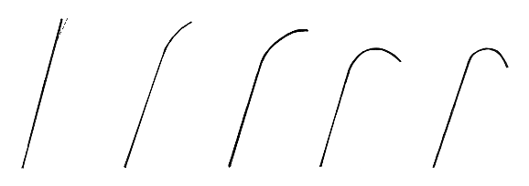

Лист: число долей

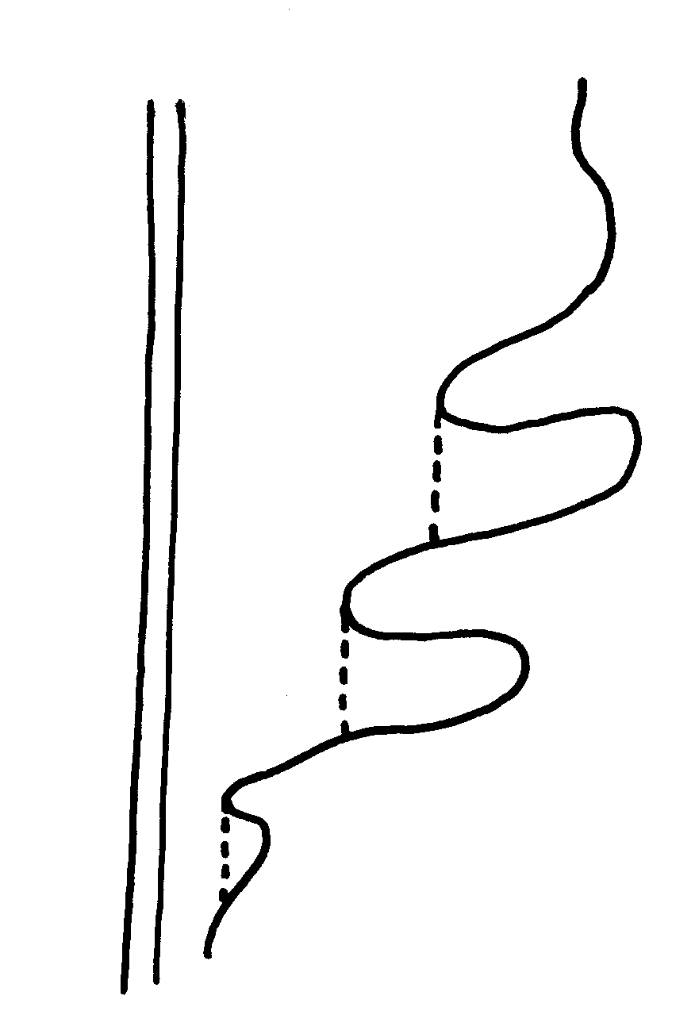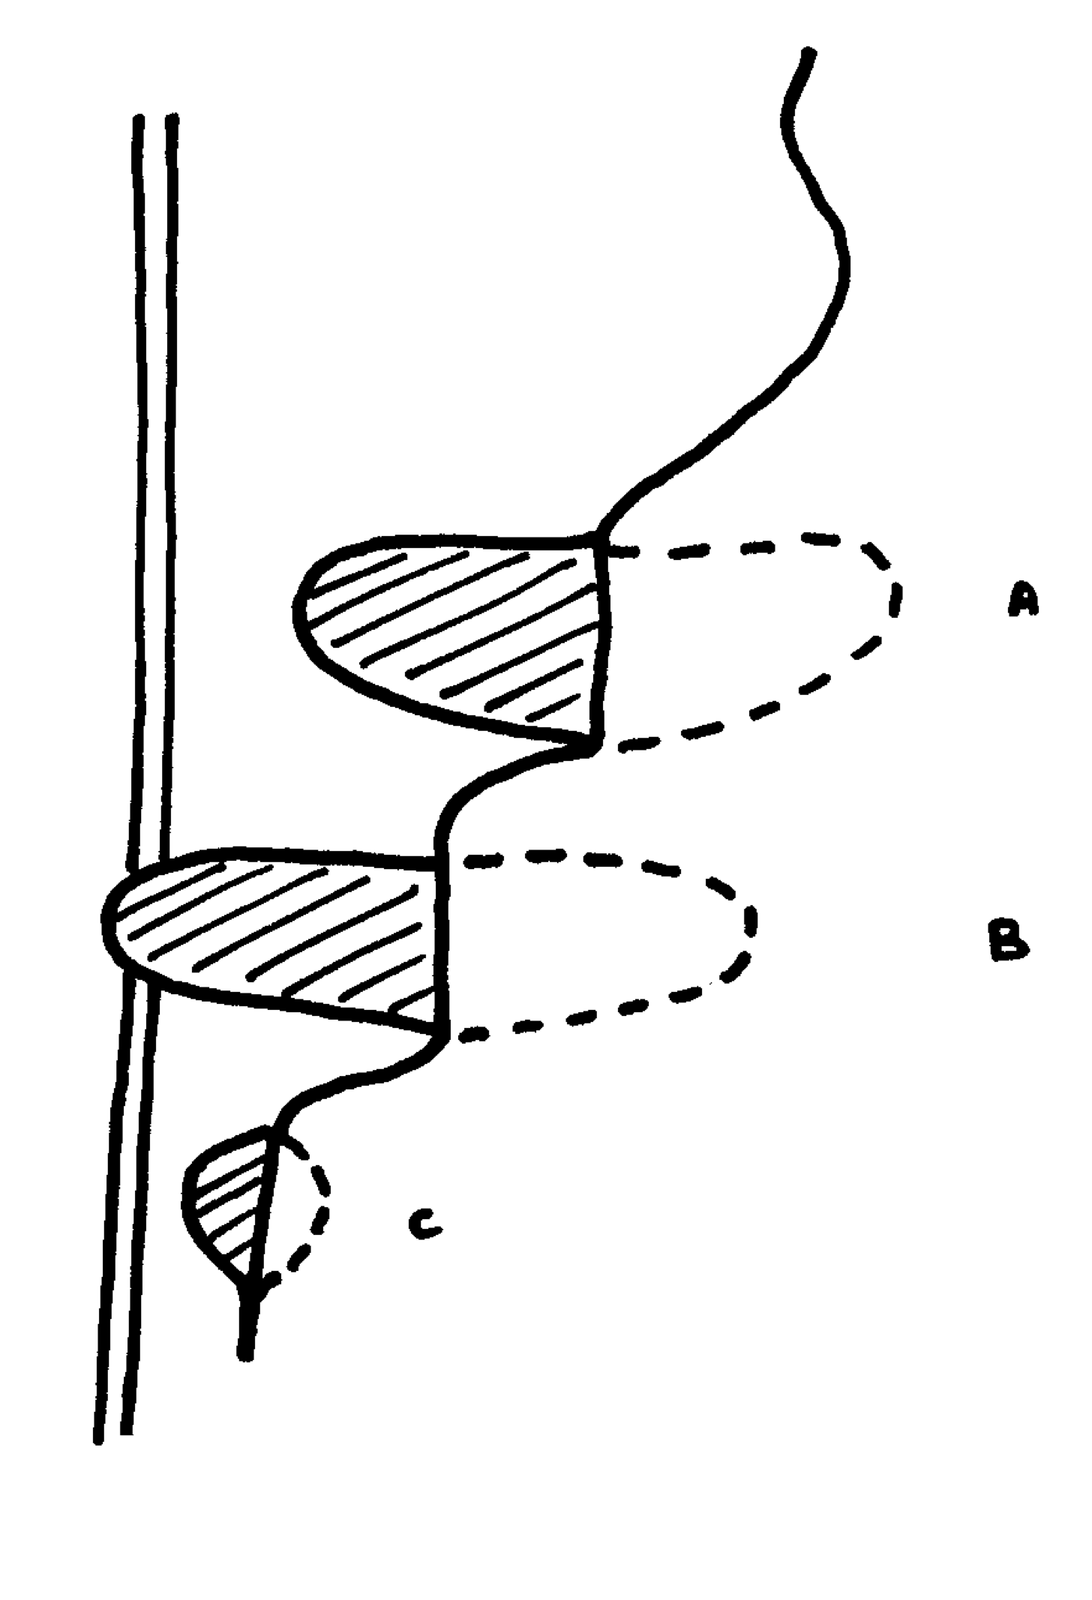

|  |  |
| --- | --- |
| Рис. 1 | Рис. 2 |

Чтобы установить, является часть листа долей, сверните так часть вдоль параллельной линии средней жилки как обозначено пунктирной линией на рисунке 1. Сгиб начинается в основании короткой стороны.

Если загнутая часть достигает средней жилки, то это доля (Рис. 2). Доля должна иметь длину не меньше 1 см.

А – не доля, так как согнутая часть листа не доходит до средней жилки;

В – доля, так как согнутая часть листа доходит до средней жилки;

С – слишком короткая часть листа, чтобы быть долей, т.к. менее 1 см в длину и если согнуть, то эта часть листа не доходит до средней жилки.

Только сорта с цельным листом: Лист: надрезанность основания пластинки

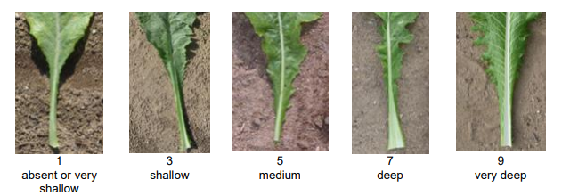

Отсутствует или слабая средняя глубокая очень глубокая

очень слабая

Лист: глубина надрезов по краю верхней части листа

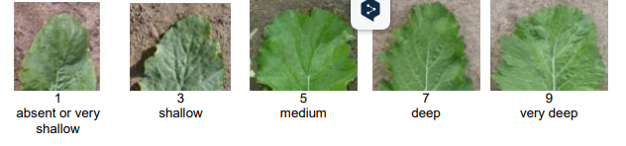

Отсутствует или слабая средняя глубокая очень глубокая

очень слабая

Лист: волнистость по краям

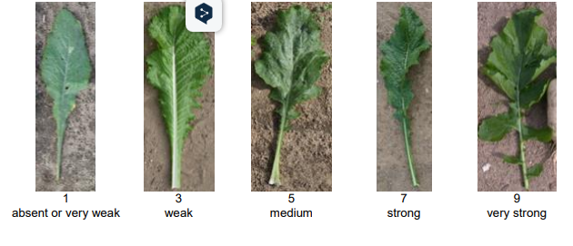

Отсутствует или слабая средняя сильная очень сильная

очень слабая

Лист: зубчатость края

|  |  |
| --- | --- |
| image.png | часть, где наблюдают зубчатость края (признак 9)  часть, где наблюдают надрезанность основания пластинки (признак 7) |

Лист: длина (10), ширина (11)

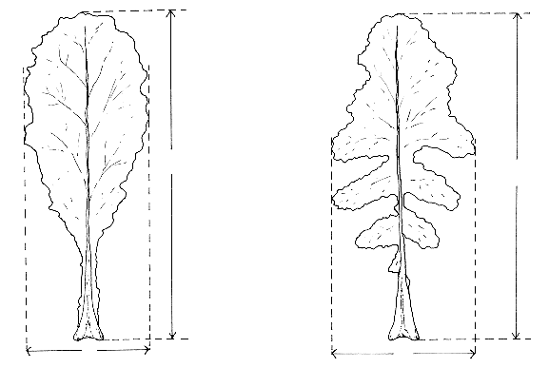

11

11

10

10

Корнеплод: положение в почве

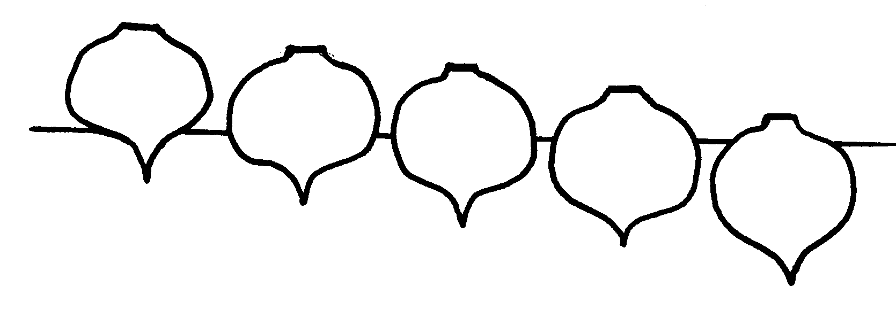

|  |  |  |  |  |
| --- | --- | --- | --- | --- |
| 1 | 3 | 5 | 7 | 9 |
| очень мелкое | мелкое | среднее | глубокое | очень глубокое |

Корнеплод: форма продольного сечения

|  |  |  |  |  |  |  |  |
| --- | --- | --- | --- | --- | --- | --- | --- |
| 1 | 2 | 3 | 4 | 5 | 6 | 7 | 8 |
| плоский | плоскоокруглый | округлый | округлоовальный | короткоцилиндрический | цилиндрический | узко-цилиндрический | обратнояйцевидный |

Корнеплод: положение самого широкого места

|  |  |  |  |  |
| --- | --- | --- | --- | --- |
| 3 | 5 | 5 | 5 | 7 |
| выше середины | в середине | в середине | в середине | ниже середины |

Корнеплод: форма головки

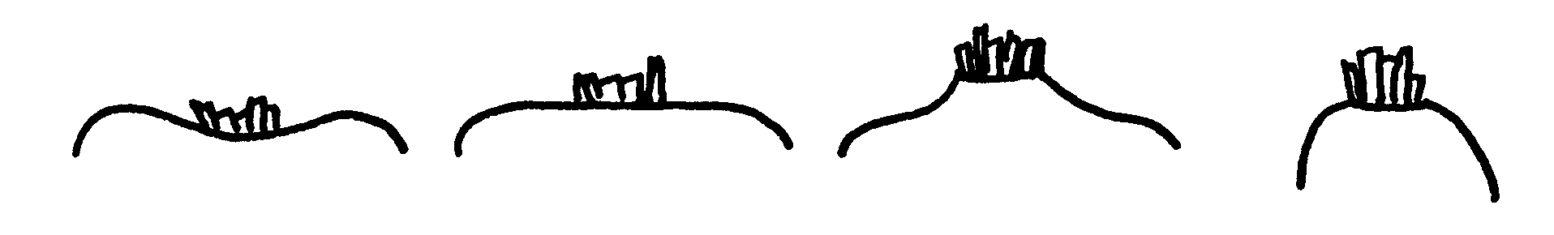

|  |  |  |  |
| --- | --- | --- | --- |
| 3 | 5 | 7 | 9 |
| вогнутая | ровная | приподнятая | сильно приподнятая |

Корнеплод: форма основания

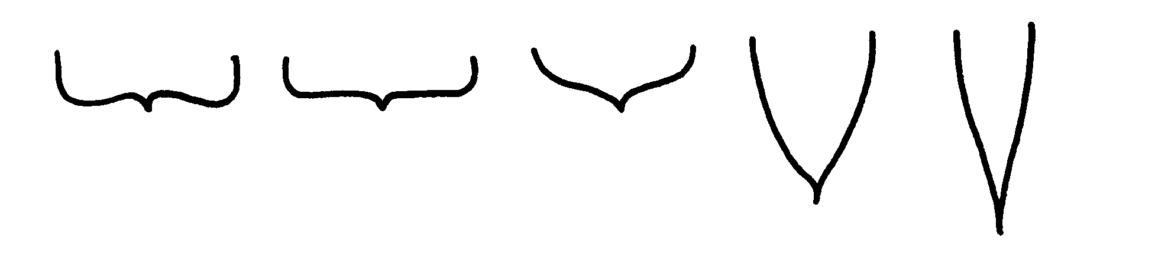

|  |  |  |  |  |
| --- | --- | --- | --- | --- |
| 1 | 3 | 5 | 7 | 9 |
| вогнутая | ровная | округлая | острая | заостренная |

Растение: количество побегов

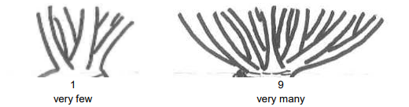

Очень мало очень много

СТАДИИ РОСТА

|  |  |
| --- | --- |
| 00 | Сухие семена |
| 1-10 | Прорастание сквозь почву |
|  | Рост сеянцев |
| 12 | Удлинение появляющегося побега |
| 15 | Удлинение и раскрытие семядолей |
| 20 | Семядоли полностью раскрыты |
| 30 | Семядоли полностью раскрыты и полностью развит первый настоящий лист |
| 40 | Полностью развит второй лист |
| 50 | Полностью развит третий лист и начало старения семядолей |
| 60 | Полностью развит четвертый лист и частичное старение семядолей |
| 70 | Полностью развит пятый лист и расширенное старение/опадание семядолей |
|  | Развитие листьев |
| 80 | Полностью развит шестой лист |
| 90 | Полностью развит седьмой лист; начало старения первого настоящего листа у ранних сортов |
| 100 | Полностью развит восьмой лист; 30% старения первого настоящего листа |
| 110 | Полностью развит девятый лист; 60% старения первого настоящего листа |
| 120 | Полностью развит десятый лист; полное старение и опадание первого настоящего листа |
| 130 | Полностью развит одиннадцатый лист |
|  | Развитие корнеплода |
| 200 | Незначительное утолщение корня на уровне почвы |
| 220 | Развитие узкого утолщенного корня выше поверхности почвы |
| 240 | Утолщенный корень увеличивается в размере, но не полностью развит |
| 260 | Корнеплод полностью развит, но без пробки на кожице |
| 270 | Корнеплод полностью развит с 40%-ным развитием пробки кожицы |
| 280 | Корнеплод полностью развит с 80-100%-ным развитием пробки |
| 290 | Мякоть корнеплода начинает становиться дряблой и волокнистой (идет в ствол) |
| 300 | Мякоть корнеплода дряблая и волокнистая |
|  | Цветение и образование семян на главном стебле |
| 310 | Начало формирования и удлинения цветоноса |
| 330 | Удлинение цветоноса с ясным пространством между листьями |
| 350 | Формирование первого бутона и дальнейшее удлинение стебля |
| 360 | Верхушечное соцветие в бутоне |
| 370 | Верхушечное соцветие с первым раскрытым цветком |
| 380 | Верхушечное соцветие частично цветущее |
| 400 | Верхушечное соцветие полностью цветущее |
| 420 | Развитие стручка с удлинением цветоноса |
| 430 | Нижний полностью развитый стручок зеленый |
| 450 | Нижний полностью развитый стручок стареет и собирается буреть |
| 475 | Нижний полностью развитый стручок сухой с начинающими высыхать семенами |
| 500 | Нижний полностью развитый стручок сухой с созревшими сухими семенами |

1.